الميدان الرابع: الضواهرالضوئية | ملخص الظواهر الضوئية | مستوى: االرابعة متوسط
الوحدات التعليمية:1+2+3+4 |  | الأستاذة:صياد حياة
/شروط رؤية جسم :

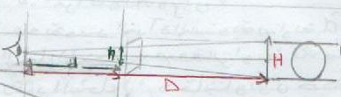
شرط رؤية الأجسام أن تتلقى العين الأشعة الضوئية التي تعكسها هذه الأجسام المضاءة ، تبدو الأشياء .مختلفة عند رؤيتها من أماكن مختلفة ينتشر الضوء وفق خطوط مستقيمة ، ويمكن رؤية الجسم كاملا ادا تلقت العين كل الأشعة الصادرة عنه

كيف نقيس طول مقدار كبير؟:

-مثل الأشعة الصادرة من نهاية الجسم
-و التي تصل الأعين
-نحدد مستقيم يوازي طول الجسم فنحصل على شكل هندسي يسمح لنا بتطبيق نظرية طاليس.
بتطبيق نظرية طاليس.
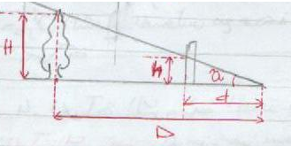
نحسب طول الجسم بدلالة الأطوال الثلاثة الأخرى
تختلف الابعاد التي ترى بها العين لأن العين ترى
الأجسام بصورة منظورية ، بسبب اختلاف
هذه الابعاد التي ترى بها الأجسام هو اختلاف زوايا النظر H= D h/d

التي ترى من خلالها .تزداد الأبعاد التي يرى بها الجسم كلما كانت العين قريبة منه و العكس صحيح

tan à= H/D=h/d

*************************************

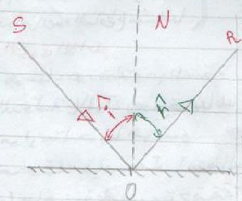
2/مفهوم الخيال :
الصورة الافتراضية المعطاة بواسطة مرآة مستوية

المراة المستوية هي كل سطح مصقول عاكس للضوء تعطي المرآة
تتشكل على المرآة المستوية للجسم الموجود أمامها صورة افتراضية مناظرة
له بالنسبة للمرآة (׳A نظيره A )بالنسبة للمرأة
انعكاس الضوء :ظاهرة انعكاس الضوء و نموذج الشعاع
الضوئي يفسران تشكيل صورة افتراضية
قانون الانعكاس:
1-شعاع الورود SI و شعاع الانعكاس IR و الناظم IN تقع كلها في مستوى واحد
2-زاوية الورود Iتساوي زاوية الانعكاس i=r ;r

*************************************

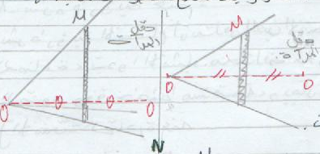
3/حقل المرآة المستوية :هي كل المنقطة التي تراها العين بالمرآة و هي تتعلق بأبعاد المرآة و بموضع العين بالنسبة لها و لتمثيل حقل الرؤية تتبع الخطوات التالية:
1-تمثيل المرأة M
2-تمثل موضع العين O
3-تمثل الصورة الافتراضية لعين 'o
4-رسم حدود حقل الرؤية انطلاقا من
'Oمرورا بحدود المرآة

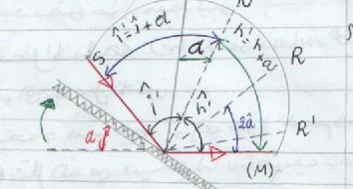
4- المرآة و الدوران
عند تدوير المرأة المستوية بزاوية à يدور
الشعاع المنعكس بضعف الزاوية 2à مع
بقاء الشعاع الوارد ثابتا و تكون جهة دوران
الشعاع المنعكس مع جهة دوران المرأة .

